Учреждение образования «Гомельский торгово-экономический колледж» Белкоопсоюза

База данных компьютерной техники
МЕТОДИКА ИСПЫТАНИЙ
КП.05359.51

Разработал И.И. Иванов
Руководитель проекта Т.А. Авсиевич

Объект испытаний
Программа называется «DataBase».
Данная программа предназначена для учёта данных о компьютерной техники в УО «Гомельский торгово экономический колледж».
Цель испытаний
Цель проведения испытания заключается в выявления скрытых дефектов программы.
Требования к программе
Программный продукт «DataBase» должна выполнять следующие функции:
- просмотр списка компьютерной техники;
- добавления записей в базу данных;
- добавления записей в справочники;
- изменения записей;
- удаления записей из списка компьютерной техники;
- поиск записей;
- вывод данных на печать;
- сортировка записей.
Требования к программной документации
В состав программной документации предъявляемой на испытания входят: ведомость проекта, спецификация, пояснительная записка, текст программы, руководство программиста, руководство оператора, методика испытаний.
Средства и порядок испытаний
Добавление записи выполняется с помощью пункта меню «Записи» − «Добавить», открывается окно, где заполняем поля (рисунок 1):
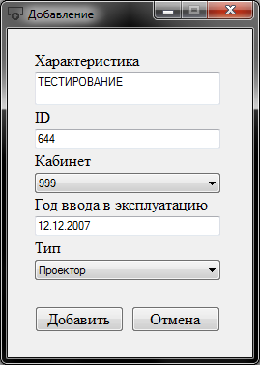
Рисунок 1 – Окно добавления новой записи
После заполнения ячеек, жмём кнопку «Добавить», чтобы запись добавилась.
Видно, что запись внесена в базу данных (рисунок 2):
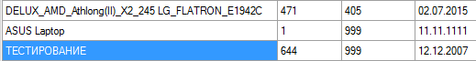
Рисунок 2 – Занесённая запись
Функция сортировки вызывается пунктом меню «Записи» – «Сортировать», после чего открывается окно с выбором пунктов для сортировки, (рисунок 3):
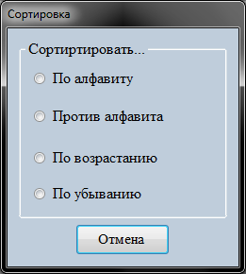
Рисунок 3 – Окно сортировки
Выбираем пункт «По алфавиту», произведена сортировка списка в алфавитном порядке (рисунок 4):
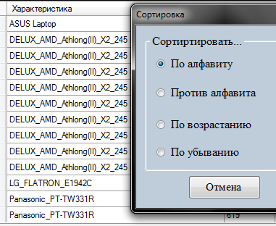
Рисунок 4 – Сортировка в алфавитном порядке
Пункт «Против алфавита», произведена сортировка против алфавитного порядка (рисунок 5):
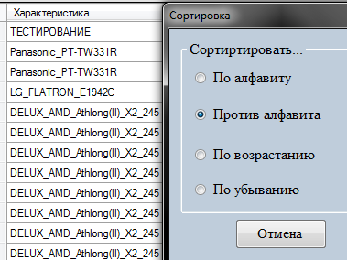
Рисунок 5 – Сортировка против алфавитного порядка
Пункт «По возрастанию», произведена сортировка даты по возрастанию (рисунок 6):
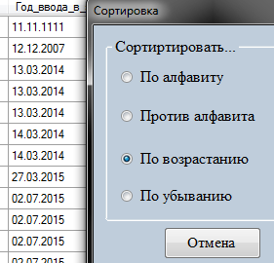
Рисунок 6 – Сортировка по возрастанию
Пункт «По убыванию», произведена сортировка даты по убыванию (рисунок 7):
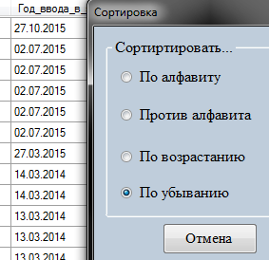
Рисунок 7 – Сортировка по убыванию
Добавление записи в справочник кабинетов, выполняется с помощью пункта меню «Справочники» − «Справочник кабинетов», открывается окно справочника кабинетов, жмём кнопку «Добавить», где заполняем поля (рисунок 8):
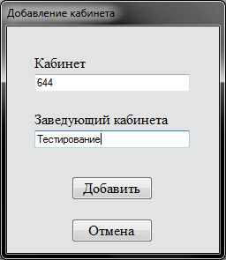
Рисунок 8 – Окно добавления новой записи в справочник кабинетов
После заполнения ячеек, жмём кнопку «Добавить» чтобы запись добавилась.
Видно, что запись внесена в справочник кабинетов (рисунок 9):
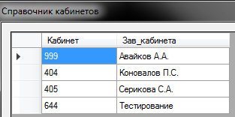
Рисунок 9 – Занесённая запись
Добавление записи в справочник типов, выполняется с помощью пункта меню «Справочники» − «Справочник типов», открывается окно справочника типов, жмём кнопку «Добавить», где заполняем поля (рисунок 10):
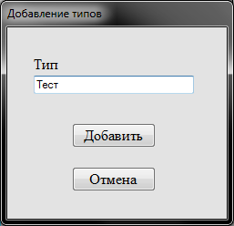
Рисунок 10 – Окно добавления новой записи в справочник типов
После заполнения ячейки, жмём кнопку «Добавить» чтобы запись добавилась.
Видно, что запись внесена в справочник типов (рисунок 11):
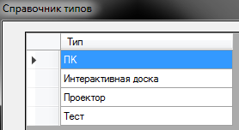
Рисунок 11 – Занесённая запись
Для вывода на печать данных из базы данных, следует выбрать пункт меню «Файл» − «Печать», откроется окно просмотра печати (рисунок 12):
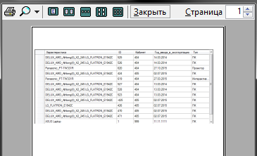
Рисунок 12 – Просмотр печати
Для поиска записи, следует ввести значения в строку поиска и нажать на кнопку «Поиск» (рисунок 13):
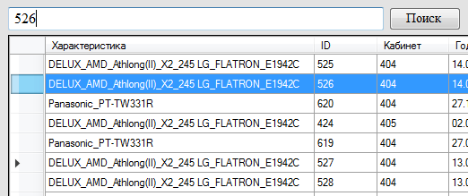
Рисунок 13 – Результат поиска записи
Для изменения выбранной записи выберите пункт меню «Записи» − «Изменить», после чего станут доступными поля изменения (рисунок 14):
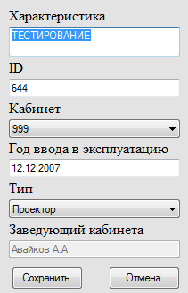
Рисунок 14 – Поля изменения
После изменения, жмём кнопку «Сохранить» чтобы сохранить изменения (рисунок 15):
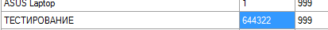
Рисунок 15 – Результат изменения
Для удаления нужной записи выбираем пункт меню «Записи» − «Удалить», после чего появится окно требующее подтвердить удаление записи (рисунок 16):
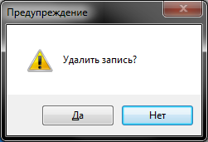
Рисунок 16 – Удаление записи
Запись удалена из базы данных (рисунок 17):
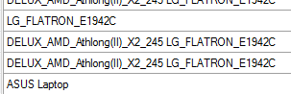
Рисунок 17 – Запись удалена
Для просмотра информации о разработчике, выбираем пункт меню «Справка» − «Об авторе» (рисунок 18):
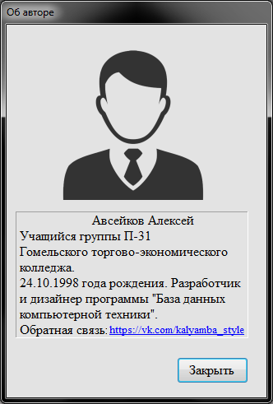
Рисунок 18 – Информация об авторе
Для просмотра информации о программе, выбираем пункт меню «Справка» − «О программе» (рисунок 19):
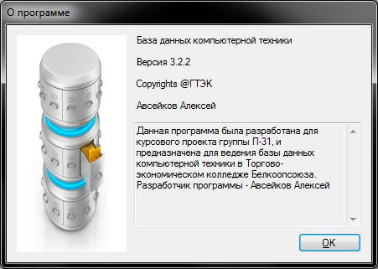
Рисунок 19 – Информация о программе
Для открытия файла помощи выбираем пункт меню «Справка» − «Помощь» (рисунок 20):
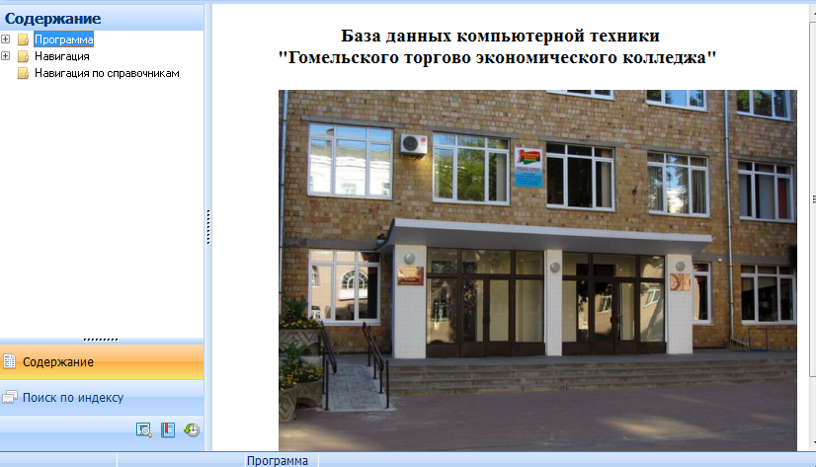
Рисунок 20 – Окно помощи (Help file)
Для выхода из программы выбираем пункт меню «Файл» − «Выход» (рисунок 21):
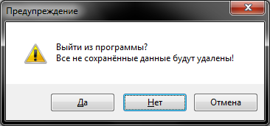
Рисунок 21 – Подтверждение выхода из программы
Методы испытаний
Из существующих методов испытаний наиболее удобными являются методы «черного ящика» и «белого ящика». При проверке правильности отработки функций программы я использовал метод «черного ящика», если во время отладки программы ожидаемый результат был не верным, я использовала метод «белого ящика» для локализации ошибки.
При тестировании «черного ящика» рассматриваются системные характеристики программ, игнорируется их внутренняя логическая структура.
При тестировании «белого ящика» объектом тестирования здесь является не внешнее, а внутреннее поведение программы. Проверяется корректность построения всех элементов программы и правильность их взаимодействия друг с другом.

